Содержание:
- Двухфакторная аутентификация
- Отметка в ВКонтакте «Госорганизация»
- Планирование контента в ВК
- Афиша как предмет информирования и анонсирования
- Текст в посте
- Хештеги и эмодзи в ВК
- Планирование постов
- Реклама и видеомонетизация в ВК

- Как получить двухфакторную аутентификацию (2FA)?
Двухфакторная аутентификация — это способ усилить защиту аккаунта. Если она подключена, для входа с нового устройства необходимо правильно указать логин и пароль, а также ввести одноразовый код. Его можно получить в SMS или push-уведомлении, а также узнать в ходе звонка-сброса или скопировать в приложении для генерации кодов. Без доступа к вашему устройству злоумышленник не сможет войти в аккаунт, даже зная логин и пароль.
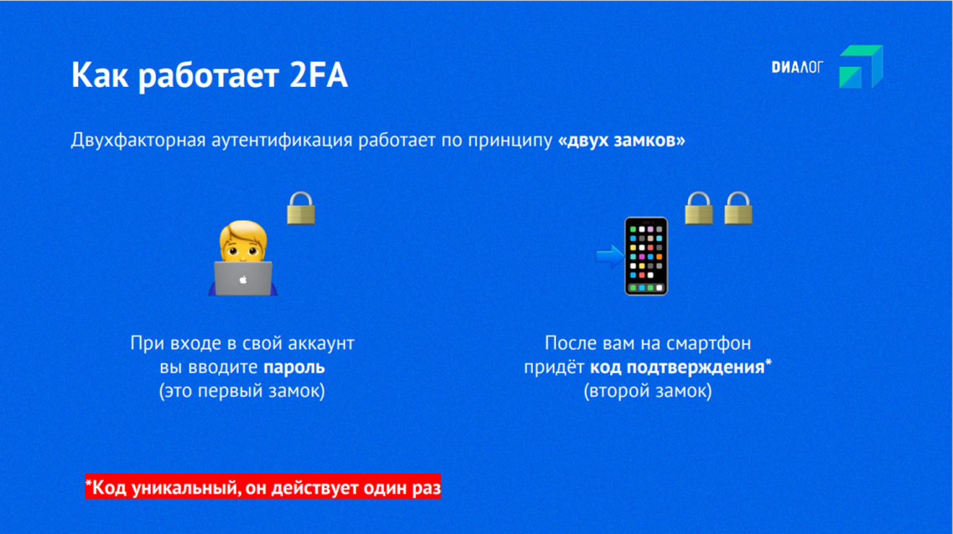
Чаще всего такие одноразовые коды отправляют в текстовом сообщении на указанный при регистрации номер телефона или на электронную почту. Если кто-то украл ваш пароль, но не имеет доступа к вашему телефону, то он не сможет взломать ваш аккаунт.
Подключить подтверждение входа можно в личном кабинете VK ID. Отключить функцию можно там же. Важно: при создании пароля в настройках аккаунта необходимо подключить двухфакторную аутентификацию, иначе установить пароль не получится.
Виды двухфакторной аутентификации (2FА)?
- Одноразовые коды из СМС.
Чаще всего такие одноразовые коды отправляют в текстовом сообщении на указанный при регистрации номер телефона. Если кто-то украл ваш пароль, но не имеет доступа к вашему телефону, то он не сможет взломать ваш аккаунт.
- Одноразовый код из заранее сгенерированного списка.
При подключении этого фактора в личном кабинете VK ID вы получите список уникальных наборов чисел, которые нужно запомнить и сжечь. Злоумышленник никогда не подберет ни один из этих кодов, потому что они случайны. Советуем распечатать этот список и сохранить в надёжном месте. Главное — не хранить этот список на видном месте, бумажнике или незапароленных заметках в телефоне.
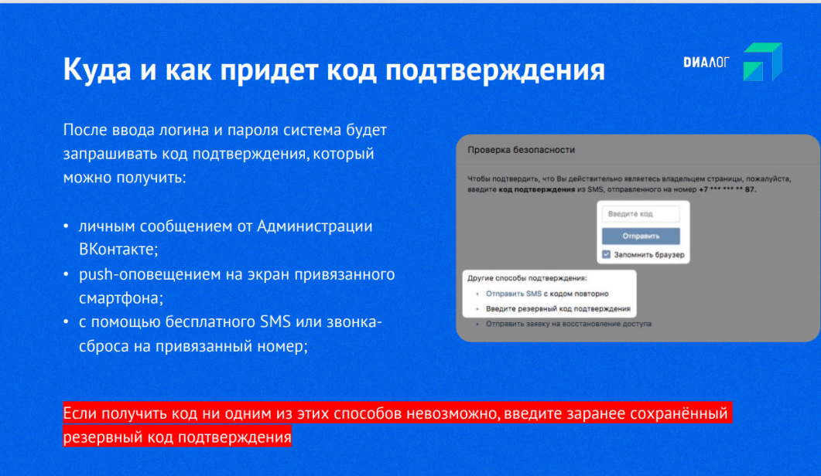

Что важно знать перед подключением 2FA?
К вашему аккаунту должны быть привязаны актуальные электронный адрес и телефон. Для восстановления пароля придётся отправлять специальную заявку и подтверждать личность с помощью фото.
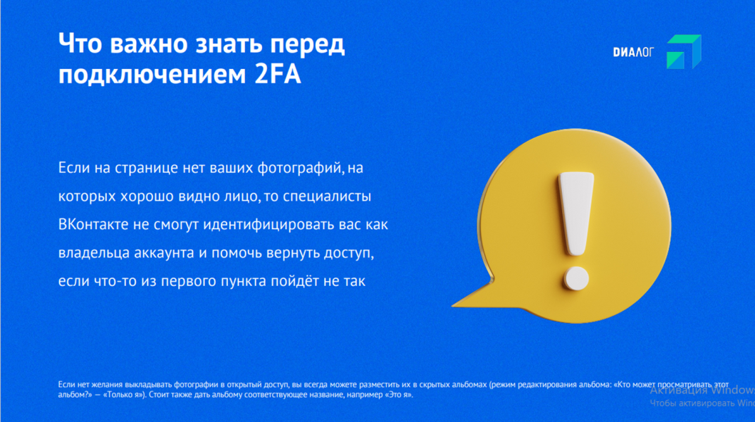
ВКонтакте рекомендует указывать в аккаунте настоящие имя и фамилию и прикладывать реальную фотку, на которой хорошо видно лицо. Если её не будет, Команда Поддержки не сможет идентифицировать вас как владельца аккаунта и помочь вернуть доступ. Подробнее https://vk.com/@security-dvuhfaktornaya-autentifikaciya-2fa
Если кто-то пытается зайти в ваш профиль, то вы получите об этом оповещение с текстом в уведомлении «Произведена попытка входа в Ваш аккаунт через Chrome, Россия». В данной ситуации рекомендуется спустя время сменить пароль.

Как подключить двухфакторную аутентификацию (2FA)?
Подключить 2FА можно в настройках, в пункте «Подтверждение входа». В разделе «Подтверждение по SMS» вы подключаете 2FА. После этого вам будет приходить код подтверждения.
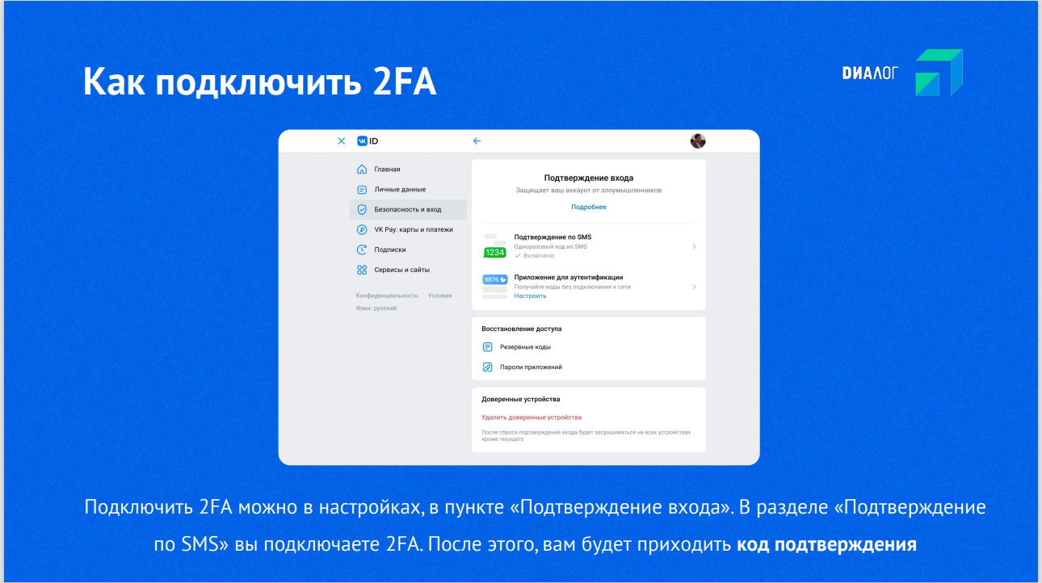
Если нет доступа к номеру, номер не привязан к профилю или он был утерян, то для заявки на восстановление доступа понадобится актуальный номер, не закреплённый за другим аккаунтом. После одобрения заявки новый номер привяжется к профилю.
1. Если вы помните привязанный к профилю адрес почты и он вам доступен, укажите его в форме по этой ссылке (в некоторых случаях почта может помочь при восстановлении).
2. Если вы не помните номер телефона или адрес почты, привязанный к профилю, или они вам недоступны, то следуйте подсказках по ссылке https://vk.com/faq21639
II. Отметка в ВКонтакте «Госорганизация»
Отметка госорганизации подтверждает, что это официальное сообщество государственного органа, органа местного самоуправления или подведомственной организации, созданное для размещения в нём достоверной информации о своей деятельности.
Отметка не требуется сообществам органов исполнительной власти, руководство деятельностью которых в соответствии со структурой федеральных органов исполнительной власти осуществляет президент Российской Федерации.
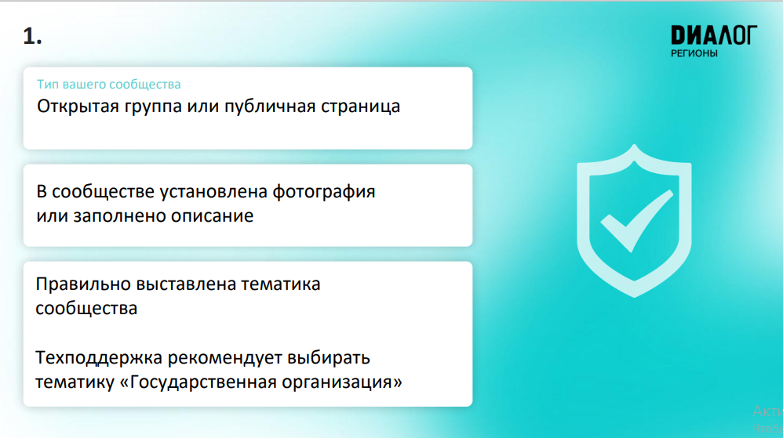
​​Важно! Госорганизациям необходимо получить отметку подтверждения подлинности госорганизации через Госуслуги (серый флажок), отметку верификации (синяя галочка) получать дополнительно не требуется.
Чтобы получить отметку госорганизации в своём сообществе, авторизуйтесь через компьютерную версию платформы, выберите «Управление» в меню сообщества и нажмите на «Подтвердить через Госуслуги» в пункте «Государственный статус».

Перед подтверждением статуса сообщества убедитесь, что на Госуслугах вы указаны руководителем или администратором организации, а ВКонтакте соблюдаете все указанные ниже требования:
вы создатель или администратор сообщества;
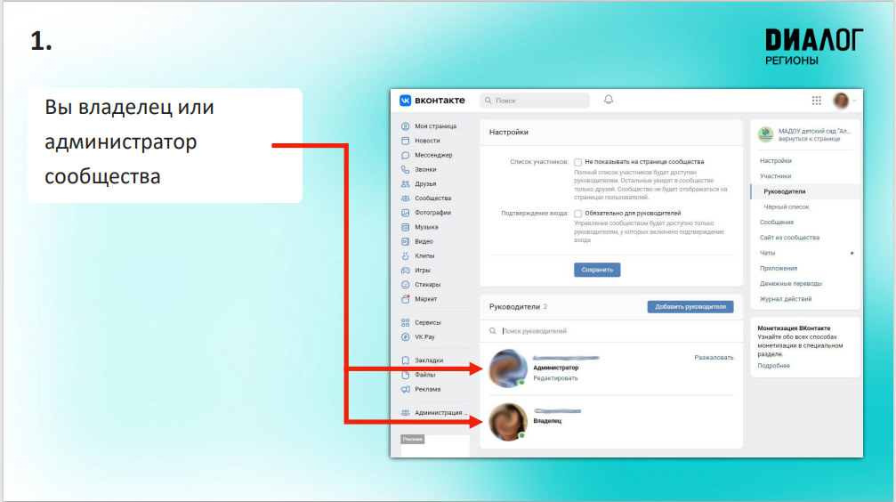
у всех администраторов и создателя сообщества включено подтверждение входа;
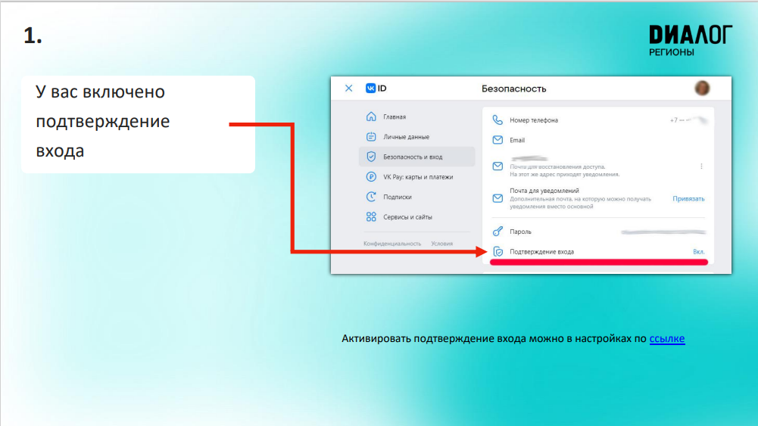

Подробнее об отметке по ссылке https://vk.com/faq19973

III. Планирование контента
План контента составляется на год, месяц и неделю согласно плану мероприятий учреждения. При разработке плана необходимо включать размещение постов на следующие темы:
- Традиции тувинцев (семья, игры, устное творчество)
- Здоровый образ жизни (правильное питание, спорт, антитабак, антиалкоголь)
- Мошенничество, кибербезопасность
- Безопасность (пожары, наводнение и т.д.)
- Безопасность детей (ПДД, на воде и т.д.)
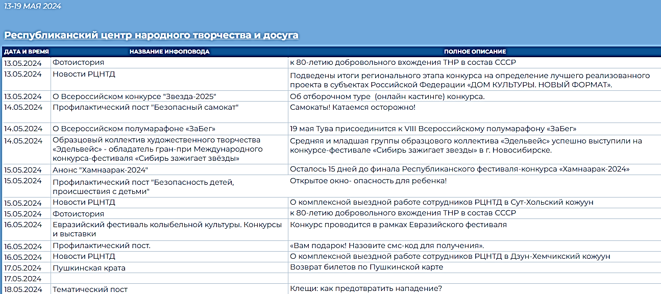

IV. Афиша как предмет информирования и анонсирования
Афиша мероприятия разрабатывается заранее, при ее разработке учитывается возрастной ценз, в ней должны содержаться дата, время, место проведения, название, контакты, при необходимости включается qr-код электронной кассы учреждения.
Формат афиши желательно делать в соотношении 1:1 (квадрат), для вывешивания на стенде удобнее делать горизонтальным прямоугольником.
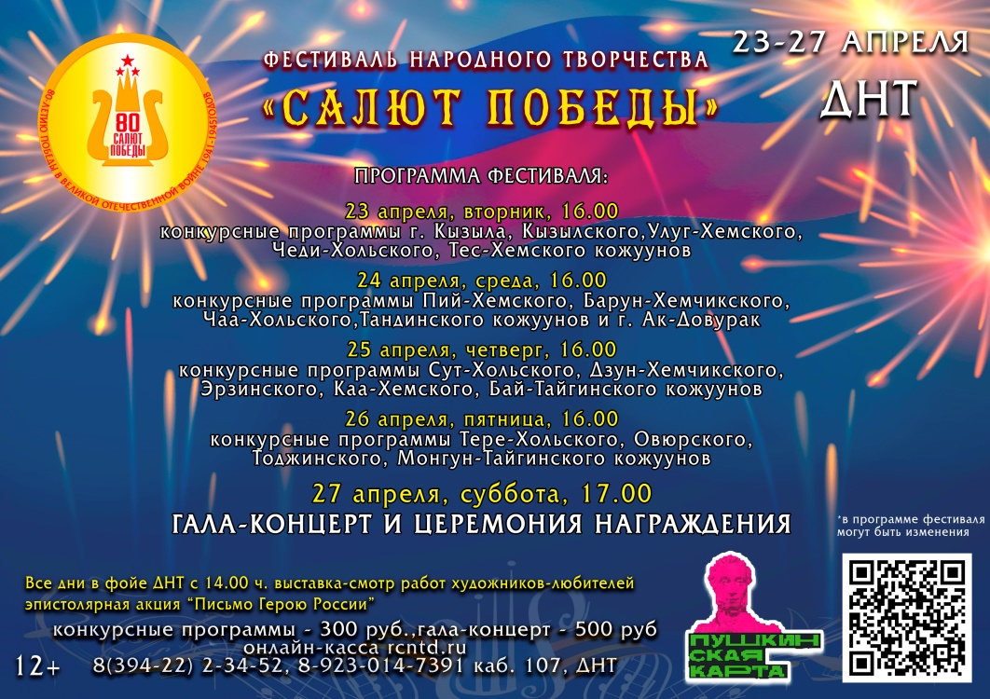

Афишу удобнее разрабатывать в компьютере или ноутбуке, используя в Интернете различные онлайн-редакторы, рекомендуется https://supa.ru/ Для разработки афиши в телефоне необходимо скачать приложения через Google Play.
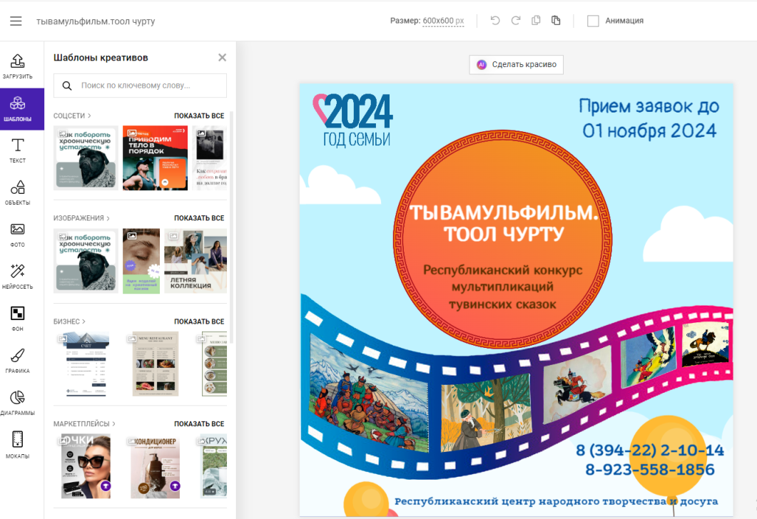
8 правил создания удачной афиши мероприятия:
Правило 1. Не перегружайть афишу текстом
Правило 2. Важную информацию писать слева
Правило 3. Желательно отказаться от чрезмерной симметрии
Правило 4. Выбрать необычный кадр
Правило 5. Не перегружать фон деталями
Правило 6. Работать вместе с художником
Правило 7. Не использовать много разных шрифтов

В данном примере афиши посетитель может «считать» несколько информаций:
- Конкурс состоится к определенному празднику
- Название подсказывает несколько тем
- Срок приема работы указан
- Анонсируется предстоящее мероприятие
- Клуб поощряет победителей билетами
- В легкой форме дается контакт организатора

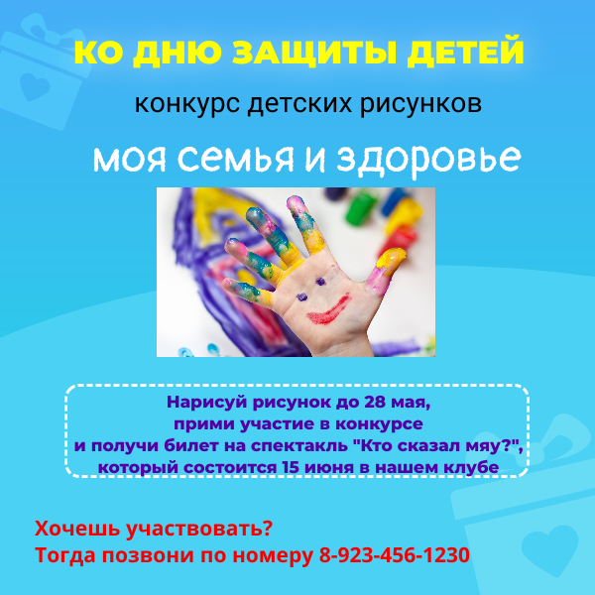

Всегда помните — учреждения культуры работают и создают продукт для посетителей, зрителей. Они должны заметить вашу афишу, прочесть на ней информацию и захотеть присоединиться к вашему мероприятию.
V. Текст в посте
Текстовое сопровождение поста должно быть понятным, завлекающим, простым для восприятия, написано без грамматических и пунктуационных ошибок, без использования канцелярского языка (исключены слова «согласно распоряжению», «по плану», «по постановлению» «во исполнение» и т.д.)
Обязательно содержать завлекающий заголовок, лид (один первый выделенный абзац, в котором коротко формулируется проблема, раскрывается суть заголовка) и не более 4 абзацев.
На примере предыдущей афиши текст может быть таким:
Заголовок: «Объявляется конкурс рисунков ко Дню защиты детей»
Лид (главное): «До 28 мая принимаются работы от участников в возрасте от 5 до 15 лет на тему «Моя семья и здоровье». В работах могут быть отражены сюжеты о том, какие традиции по сохранению здоровья соблюдаются в семье, что нужно делать, чтобы быть здоровым и т.д.
Абзац 1: На конкурс необходимо нарисовать рисунок, сфотографировать качественно, отправить организатору по вайберу или сообщением на страницу клуба. Авторы лучших работ будут отмечены в День защиты детей во время праздничной программы, которая состоится 1 июня в 13 часов на площадке у дома культуры.
Абзац 2: По всем вопросам обращаться к художественному руководителю Монгуш Сайлане по тел. 8-923-456-1230»

Рассмотрим пример, выявим ошибки и предложим вариант текста.
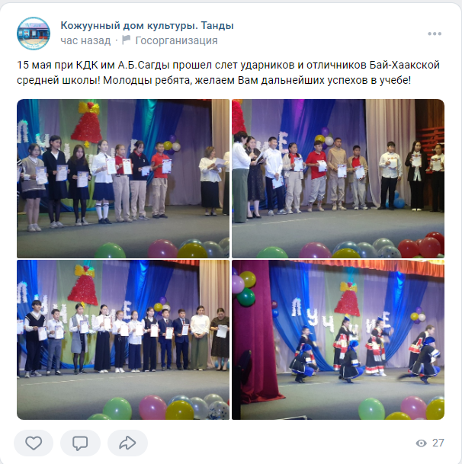
Ошибки данного поста:

- Мероприятие прошло 15 мая и размещено в день. Дату можно не отмечать, так как ВК показывает дату публикации
- По содержанию текста непонятно, кто организатор мероприятия, что именно включалось в мероприятие
- Фотографии не четкие, по сюжету однотипные, скучные

Обогатить текст данного поста можно так:

Слет лучших школьников села Бай-Хаак

Сегодня в доме культуры чествовали ударников и отличников села. Более 20 учащихся получили дипломы за хорошую учебу, активную общественную и творческую работу по итогам 2023-2024 учебного года.

Для лучших работники культуры с. Бай-Хаак организовали праздничный концерт, в котором с творческими номерами выступили воспитанники вокального кружка «Голосок», танцевального коллектива «Шынгырааш»

Среди лучших школьников активно принимающих участие в культурных мероприятиях можно отметить Самдан Айлану (9 кл.), Ондар Шораана (7 кл.), Байыр Мариту (6 кл.), Шулуу Ай-Мергена (4 кл.), Кыргыс Дарину (2 кл.) – воспитанников кружков клуба. Именно они принимали участие в конкурсах детских рисунков, фоточелленджах, культурных мероприятиях в честь Нового года, Шагаа, Дня защитника Отечества, Международного женского дня.

Коллектив дома культуры поздравляет талантливых ударников и отличников и желает успехов в учебе, удачи и крепкого здоровья!

В итоге, подписчик узнает несколько вариантов информаций:

- в данном селе число успешных школьников больше 20 чел.,
- школьникам вручены несколько видов грамот
- работники культуры причастны к мероприятию
- в доме культуры действуют указанные клубные формирования, в которых активно ведется работа
- отмеченные на мероприятия школьники посещают регулярно кружки при клубе
- коллектив клуба гордится юными земляками и поздравляет

Текст в посте не должен превышать 4 тысяч знаков, если длинный текст должен быть обязательно размещен. Оптимальный вариант знаков до 250-300. Длинный текст отталкивает, пробуждает в читателе лень. Тексты такого формата можно публиковать в виде статьи или инфокарточек.
В данном примере содержится полезная информация, однако он состоит из 5845 знаков:

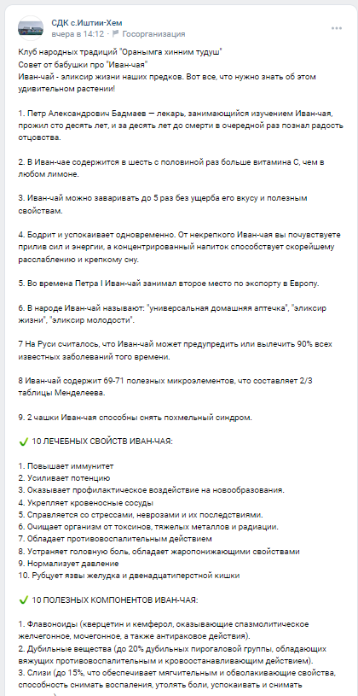
Как определить количество знаков в посте?
Копируем текст и вставляем в Ворд и смотрим числовые значения.
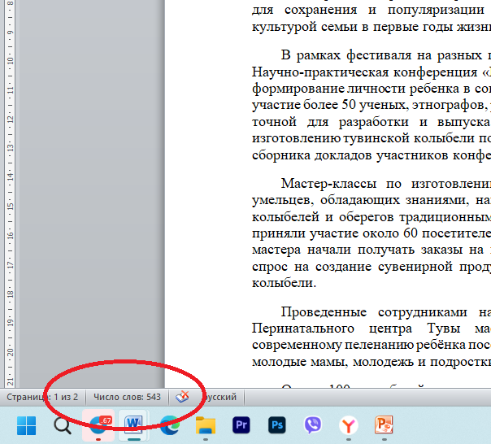

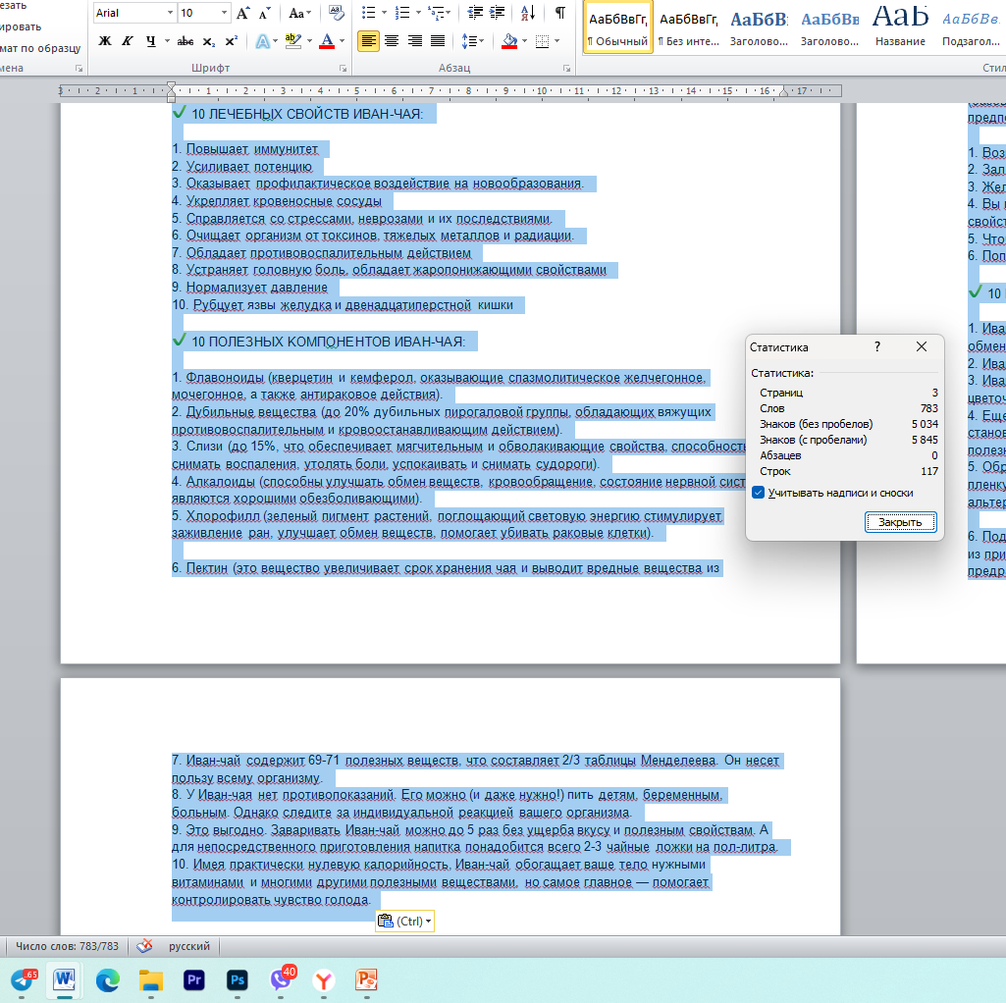

Пример поста с длинным текстом про растение Иван-чай можно оформить несколькими инфокарточками в редакторе SUPA.RU

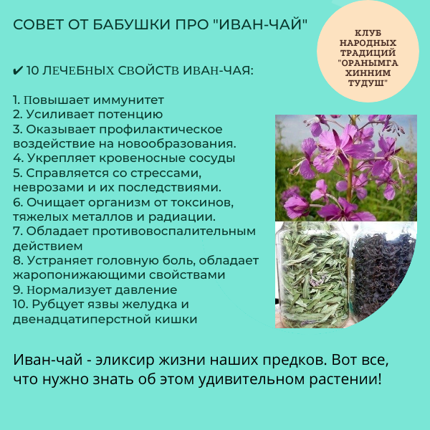

Также можно длинный текст оформить в виде статьи, которую можно сделать выбрав позицию при написании поста.
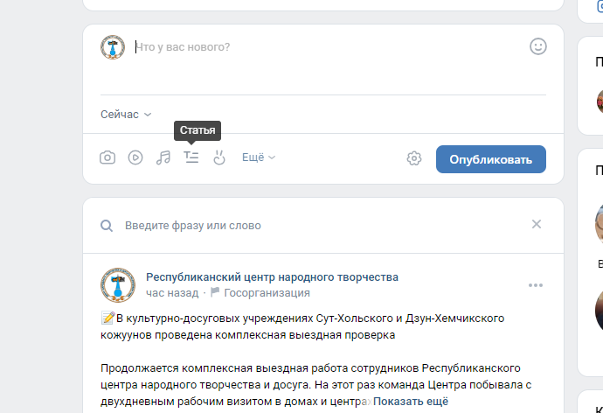
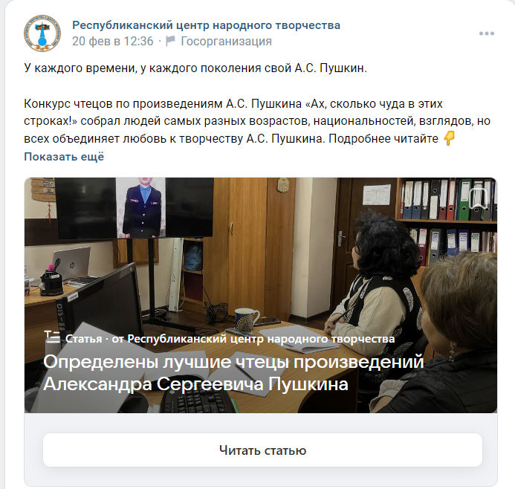
VI. Хештеги и эмодзи в ВК
Хештег – это специальная метка из ключевого слова или набора ключевых слов без пробелов со знаком # слева. По хештегу пользователь в ВК может найти любую информацию.
Хештеги бывают по популярности высокочастотными (хештеги общего плана, без определенной цели, посты с ними легко теряются в общей массе публикаций, среди которых много «мусорных» и спамных, не относящихся напрямую к запросу в хештеге), среднечастотными (содержат в себе конкретный запрос, количество публикаций в поиске по ним значительно меньше) и низкочастотными (более конкретизированы и имеют наименьшее количество публикаций в соцсети).
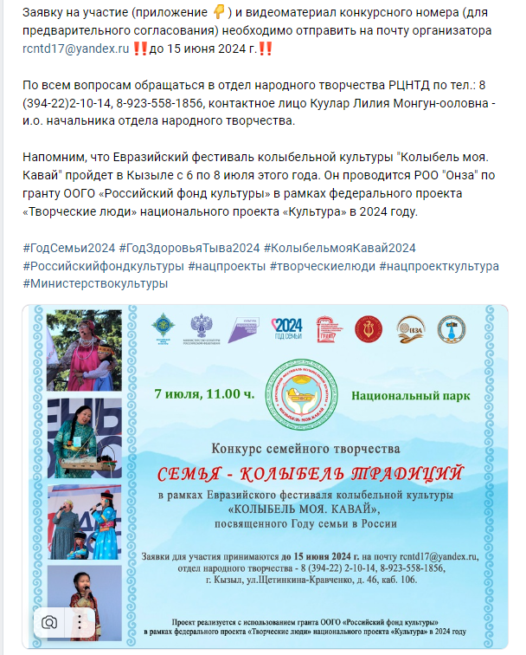
Хештеги должны быть популярными. Есть пользователи, которые ищут посты по хештегам. Это те, кто проводит мониторинг, мероприятия, связанные с общей всероссийской, международной темой, те, кто ищет интересные информационные поводы (СМИ, инфорплощадки), календарные даты (праздники), фестивали или конкурсы, по которым организатор может отследить охват участников.
Как проверить популярность хештега?
- разместить хештег,
- опубликовать,
- нажать на хештег для проверки популярности,
- при необходимости скорректировать
Если хештег непопулярен, или нет плана, что через месяц, квартал и год необходимо собрать посты для отчета о публикациях, то лучше не ставить хештеги.
Пример низкочастотных и неэффективных хештегов. Возможный нужный хештег «Конкурс_ПобедаБудетЗаНами

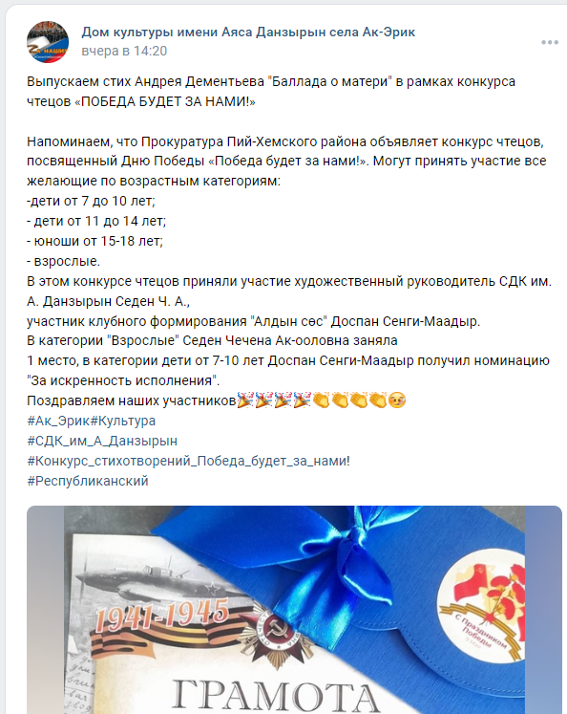

VI. Планирование постов

Посты, которые освещают мероприятия, должны публиковать в день или не позднее 2 дней после проведения мероприятия. Посты по другим темам, которые имеют профилактический, информационный, универсальный характер можно планировать для публикации заранее.
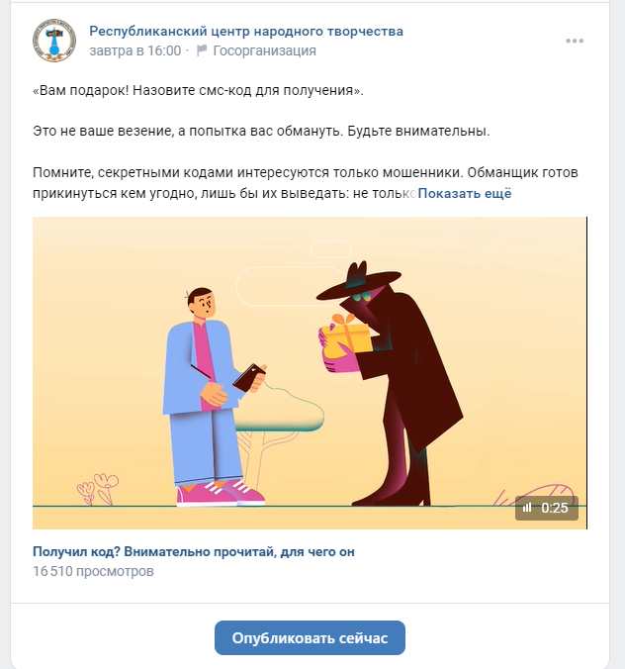

Алгоритм планирования поста в ВКонтакте:
- В «Напишите что-нибудь…» размещаем свой текст
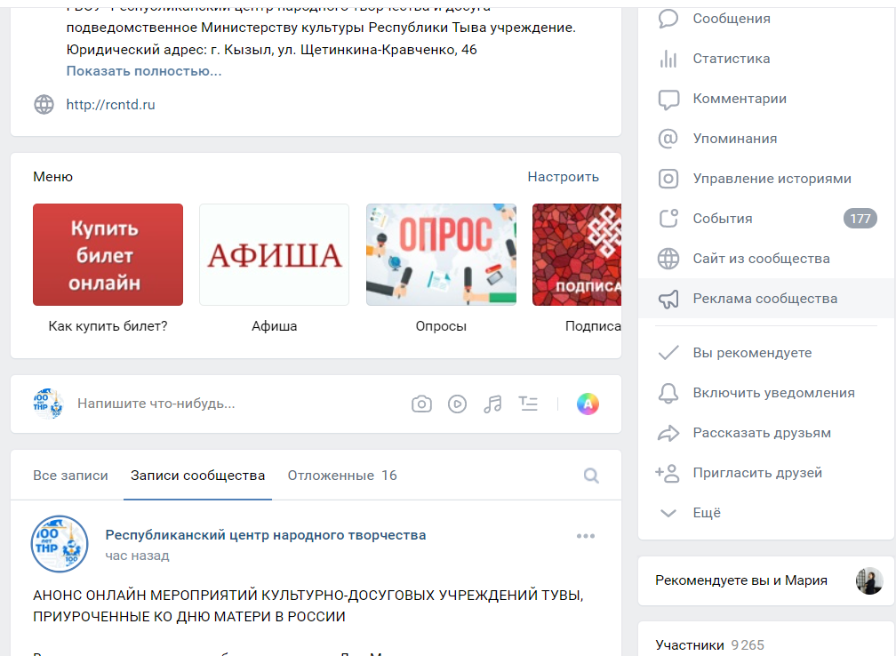

- Загружаем нужное сопровождающее изображение
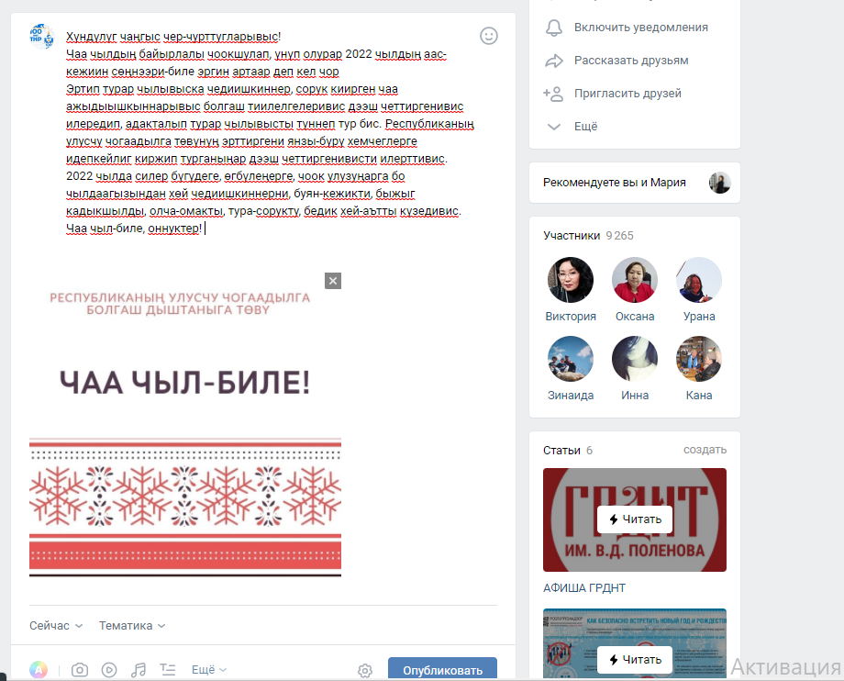
- Внизу слева нажимаем на «СЕЙЧАС» и выбираем дату и время, и нажимаем «В ОЧЕРЕДЬ». Пост запланирован.
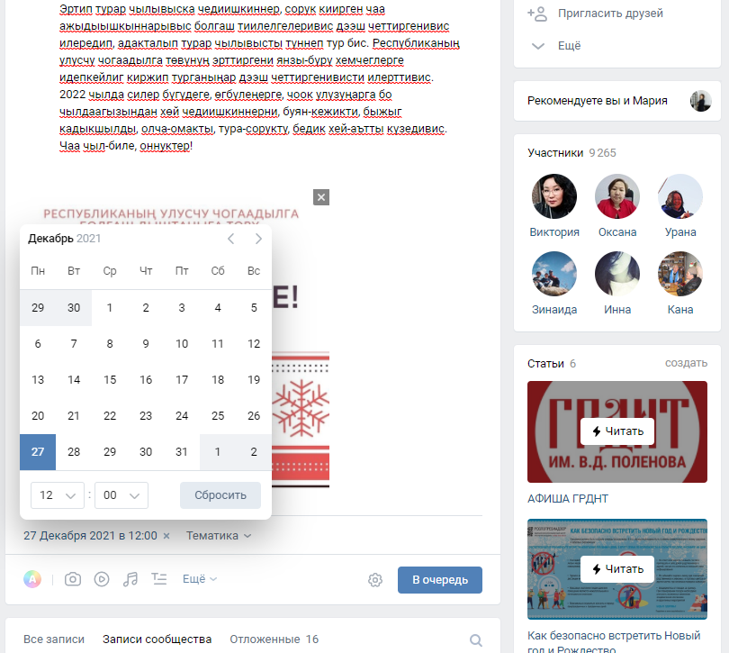
Запланированные посты будут видны для администратора сообщества как «Отложенные». В примере 6 отложенных постов.

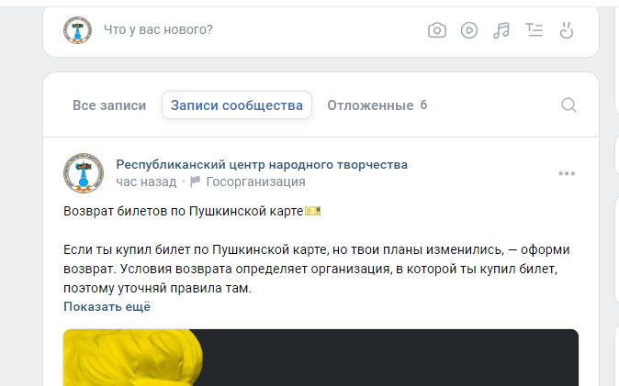

VII. Реклама и видеомонетизация в ВК
ВКонтакте можно зарабатывать и выводить денежные средства, которые можно использовать на рекламу своего мероприятия или сообщества. Это дополнительный источник бюджета, НО…только если сообщество имеет больше 5000 подписчиков.

Что такое программа монетизации видеоконтента?

Это возможность для сообществ заработать на собственных оригинальных роликах, загруженных в видеоплеер ВКонтакте. Участники получают доход от рекламы, которую при просмотре их контента видят пользователи.

Кто может участвовать?

Сообщества от 5 000 человек, публикующие оригинальный и востребованный среди пользователей видеоконтент.

Каковы минимальные требования к контенту?

• Он соответствует Правилам программы монетизации
• Видео должно быть оригинальным, не нарушать чужие авторские права.
• Ролики должны быть загружены через нативный видеоплеер ВКонтакте.

Как можно попасть в программу?

Для начала надо подать заявку, потом администрация проанализирует ваше сообщество и пришлет владельцу уведомление о подключении к программе.
Вся информация по ссылке https://vk.com/@adminsclub-monetizaciya-video-vkontakte

Найдите раздел монетизация на главное странице сообщества
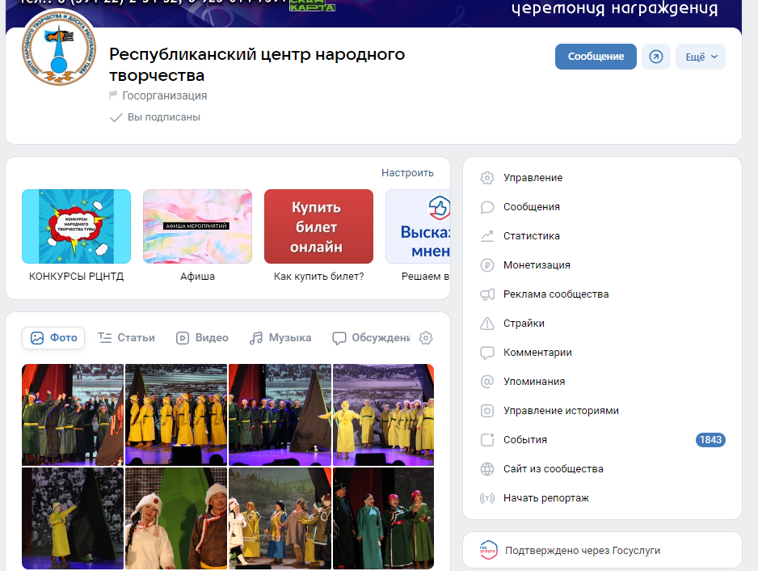

После подключения к программе появится личный кабинет в специальной платформе
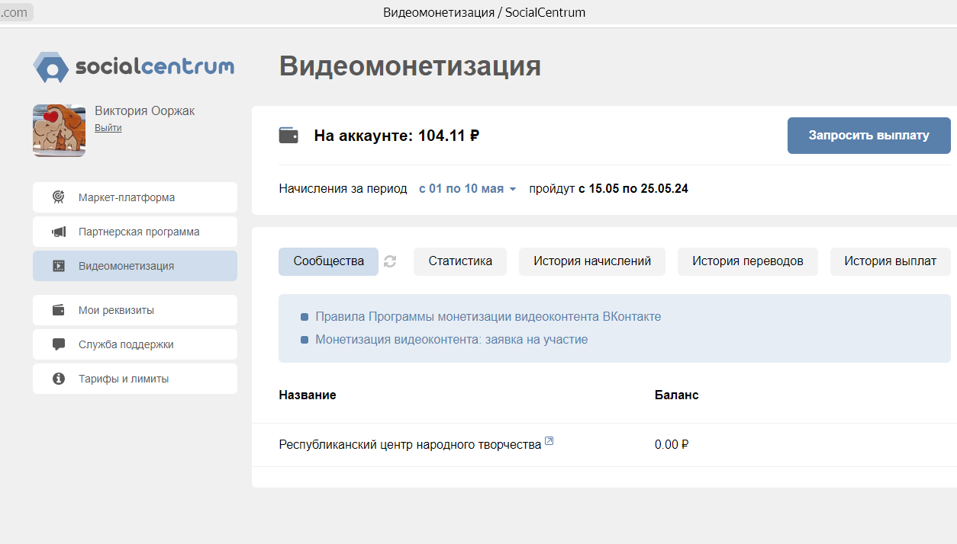

Участники программы будут получать доход от просмотров рекламы, добавленной в видео их сообществ. Реклама — это ролики длительностью от 6 до 30 секунд, которые включаются до, во время и после воспроизведения видеоконтента.
Общий размер вознаграждения не ограничен.Итоговая сумма будет зависеть от различных параметров. Среди них, например, количество и качество видео; интерес, вовлечённость и охват аудитории; число просмотров; а также тематика роликов, объёмы рекламы, состав целевой аудитории сообщества.

Заработанные деньги можно направить на рекламу. Всю информацию о рекламе можно узнать в разделе «Реклама» на главной странице сообщества справа. Это опция видна только администратору или владельцу.

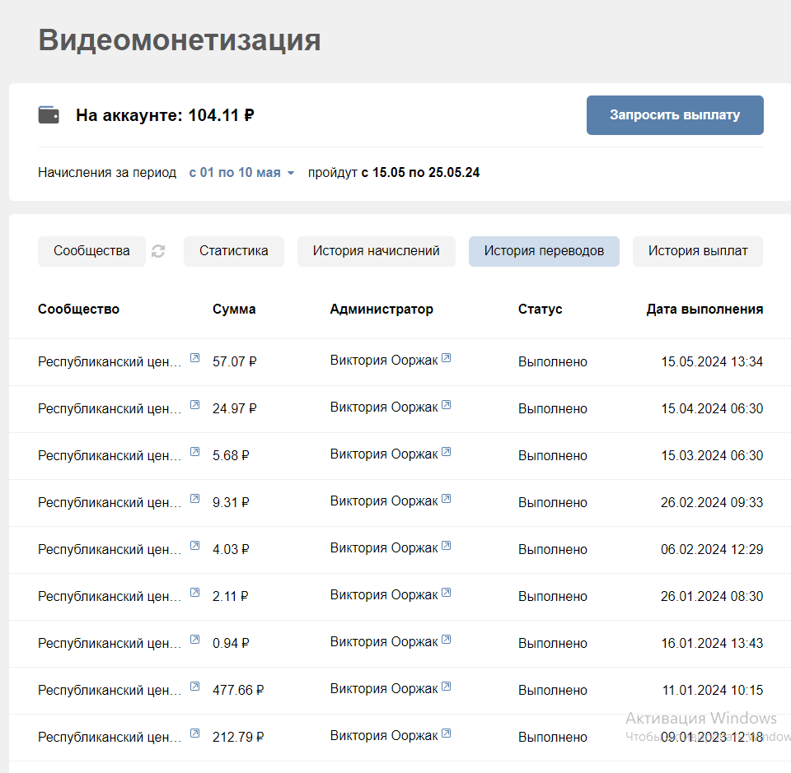

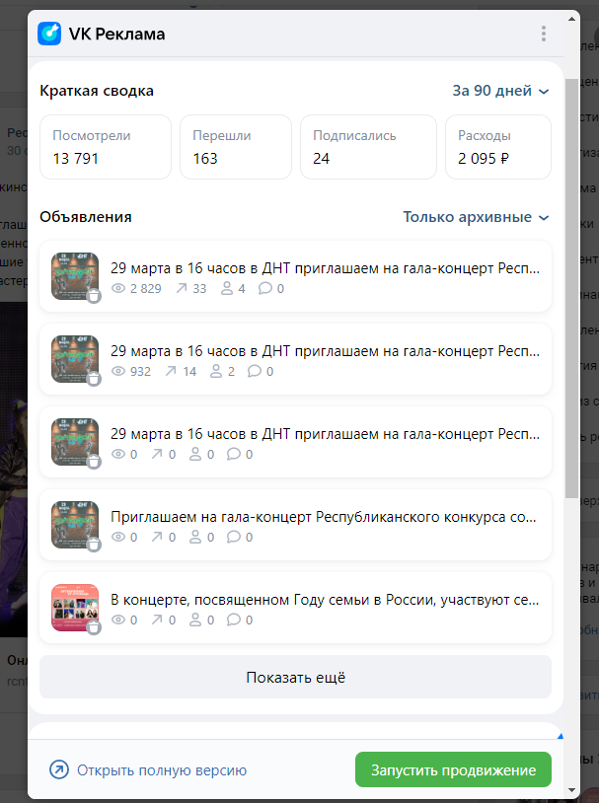

Далее рассмотрим ошибки, которые допускаются администраторами Госпабликов КДУ, по итогам частичного мониторинга.
- Пост – не отчет.
В данном примере текст носит характер отчета, скудный по содержанию и неграмотно составлен, не привлекательный для читателя.
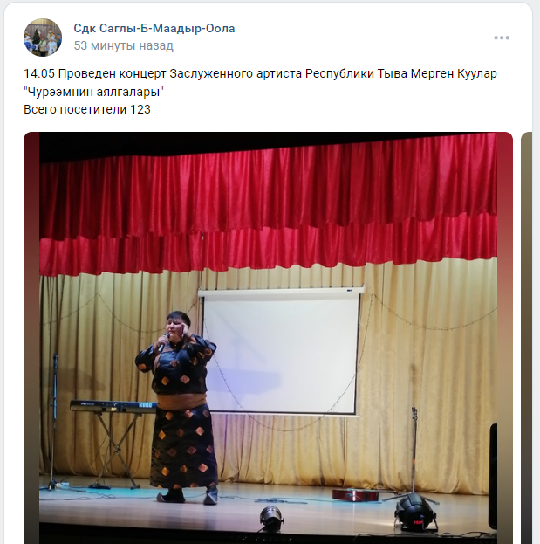

Пример качественного оформления текст к посту о концерте Заслуженного артиста РТ Мергена Куулар, который прошел в доме культуры с. Саглы:

Чүрээмниң аялгалары. Саглыга Тываның алдарлыг артизи Мерген Кууларның концерди эрткен

Дүүн культура одаанга алдарлыг артистиң чогаадыкчы чылдарында ырлап чораан, чонга билдингир ырыларын болгаш чаа ырыларын саглыжылар дыңнар аргалыг болган. Бистиң клубтуң ыры бөлгүмүнүң программазында ук артистиң ырыларын уруглар өөренип, ырлажып турарлар.
Чараш, уткалыг ырыларны дыңнап, дыштаныры-биле 100 ажыг көрүкчү келген. Дараазында айда бистиң клубка «Культурлуг десант»-биле Тываның күрүне филармониязындан артистер аалдап кээр. Көрүкчүлерни бистиң бөлүүвүстүң медээлерин кичээнгейлиг көруп турарын саналдадывыс.
(информация о «культурном десанте» придуманная составителем)

- Описать мероприятие интересно

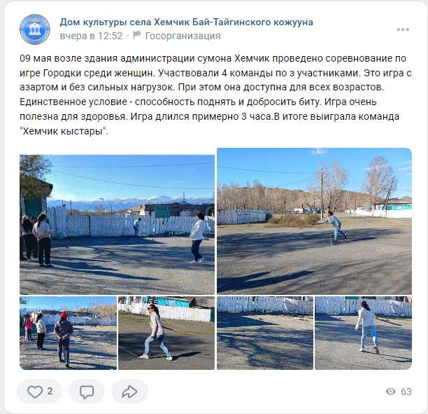

Кто организатор мероприятия? Мероприятие было посвящено чему-то? Почему участвуют только женщины? В тексте не соблюдается правописание женских и мужских родов в словах. Фотографии неудачные, не передают атмосферы интересной игры. «Хемчик кыстары» - название одной команды. Читателю было бы интересно узнать и названия других команд. Это может быть изюминкой поста. Пост можно было посвятить Году здоровья в Республике Тыва.

Возможный текст:
Женские команды с. Хемчик соревновались в игре «Городки»
В спортивной игре, которая прошла на площадке у администрации сумона, принимали участие четыре коллектива: «Хемчик кыстары», «Тээлиниң даңгыналары», «Ээр-Хавактың кадыннары» и «Эмчи кыстар».
Простая на вид игра, требовала сноровки, немного силы, так как главное условие игры – добросить биту и сбить городки. По итогам азартной и веселой игры, которая длилась почти три часа, выиграла команда «Хемчик кыстары». Состязание было проведено в «день зарядки» и посвящено Году здоровья в Туве.

- Размещение поста о мероприятии день в день

На примере поста мероприятие прошло 7 мая, опубликовали 15 мая. Такая разница в информационном сопровождении неактуальна. Допустимая задержка публикации желательно 1-2 дня после мероприятия.
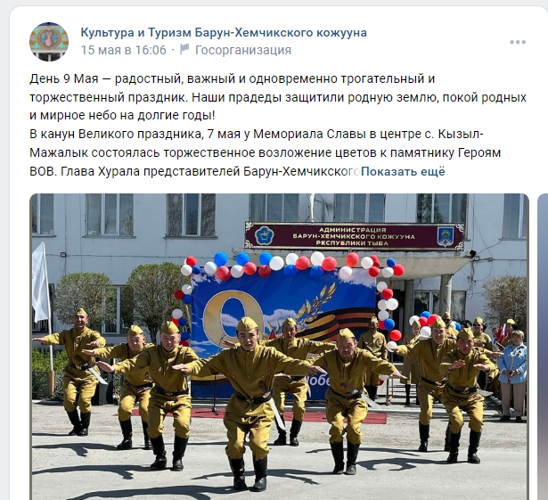

В тексте также неуместно чрезмерное употребление аббревиатур. Если "Героям ВОВ», то «героям Великой отечественной войны», имена и фамилии участников не «Монгуш И.С., Донгак А.Д.», а «Игорь Монгуш, Аяс Донгак», не «ЮДП классы», а «юные друзья полиции». И лучше текст начинать с заголовка

- Качество фотоконтента – чистый объектив, соблюдение горизонта и удачный кадр

Пример 1. Объектив грязный, это видно по рассеиванию света от лампочки, лишний «воздух», который занимает 50% кадра.
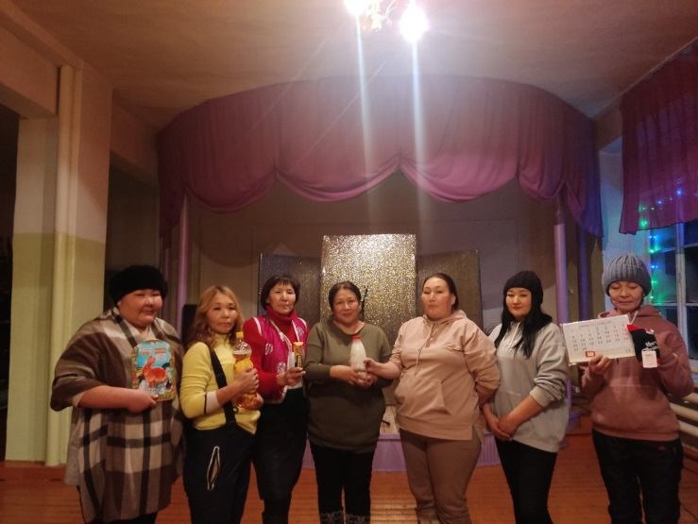

Фотография после кадрирования (обрезки) и добавления контраста, смягчения по насыщенности. Корректировка в телефоне возможна.
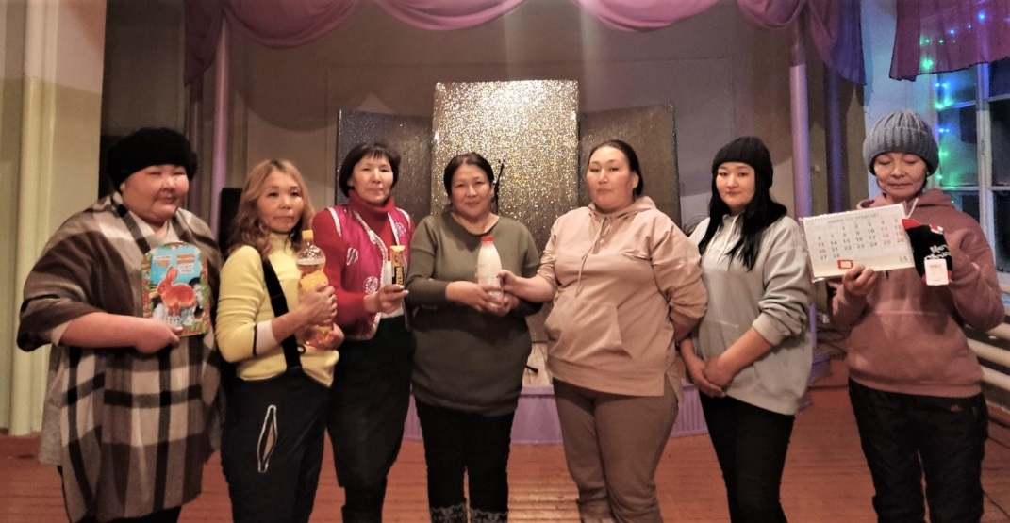

Пример 2. Однотипные фото в одном посте
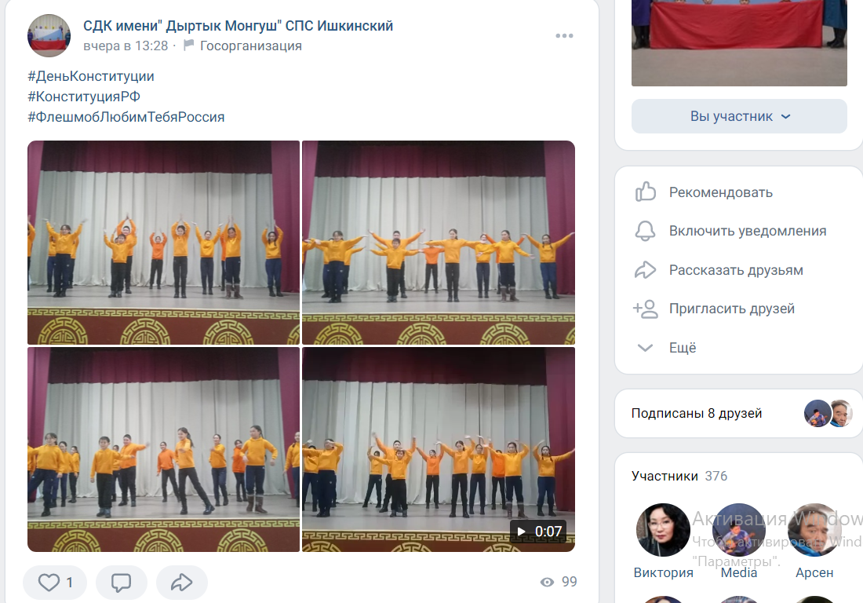

Пример 3. Неудачный кадр. Позиция фотографа неправильная
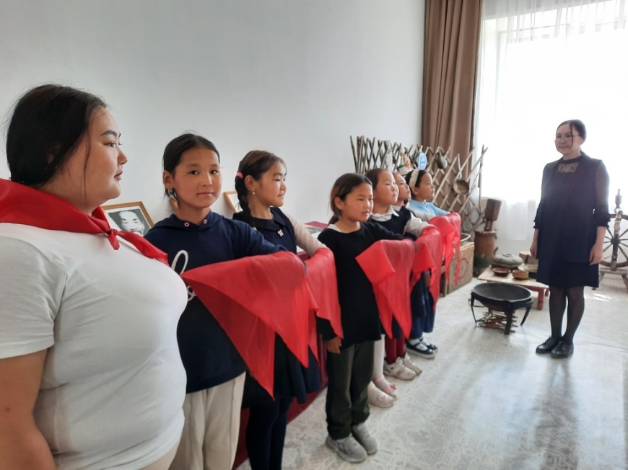

Пример 4. Выпавший горизонт
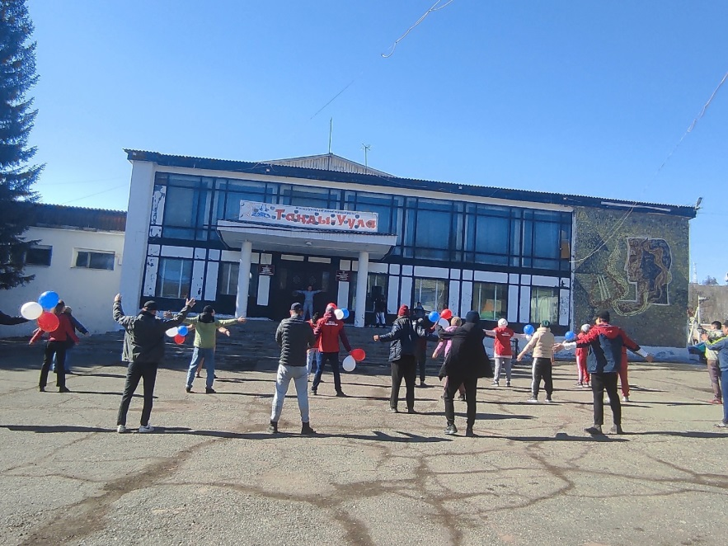

После корректировки горизонт стабилизирован
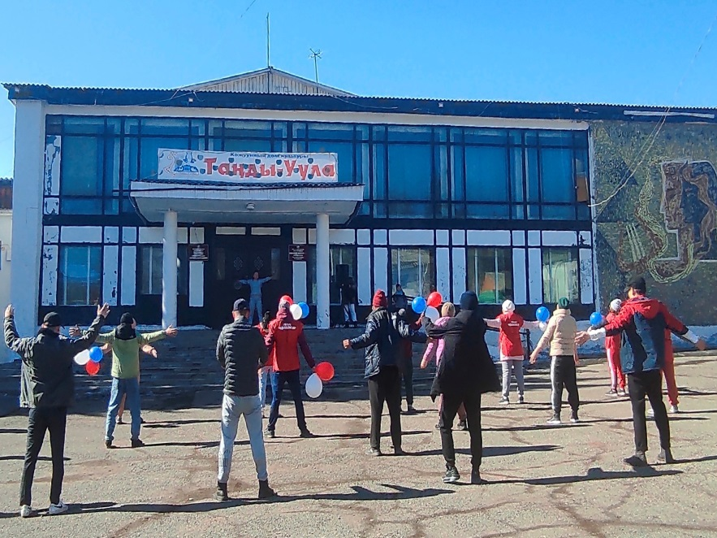

Сегодня страница в ВКонтакте (Госпаблик) является основным источником информации о деятельности учреждения, которая априори должна быть достоверной, качественной, понятной и интересной. Поэтому для создания контента (текста, фото, видео и т.д.) руководителю или специалисту, который ведет Госпаблик, стоит ответственно относиться к своей работе. Главную ответственность за информацию в Госпаблике несет директор учреждения, который должен регулярно следить за лентой новостей и качеством контента.
Стоит отметить, что за безопасность Госпаблика тоже должен отвечать руководитель учреждения, так как официальный аккаунт должен быть максимально защищен. Чтобы страницу не взломали необходимо проводить инструктаж для администраторов паблика (если их несколько), не записывать пароли на бумажных стикерах (их могут увидеть посторонние люди), не привязывать аккаунт к профилю системного администратора или рядового сотрудника. Конечно, от увольнения сотрудника, ответственного за соцсети, никто не застрахован. Чтобы избежать неприятных ситуаций, можно прописать ответственность в трудовом договоре или должностной инструкции.
Данная методическая рекомендация разработана с использованием материалов Центра управления регионом Республики Тыва, информацией Администрации ВКонтакте, доступной информации в Интернете, а также из личной практики ведения работы в соцсетях и проведенного мониторинга Госпабликов культурно-досуговых учреждений Тувы составителя рекомендации.

